Java课程设计——在线词典

1. 程序整体结构
   1. 各模块功能及接口
      1. 网络爬虫及查询部分

实现在Web_Crawler类中，进行必应、爱词霸、有道词典的爬取，（百度由于源码问题难以进行正则表达式匹配未进行爬取）。数据结构定义如下：

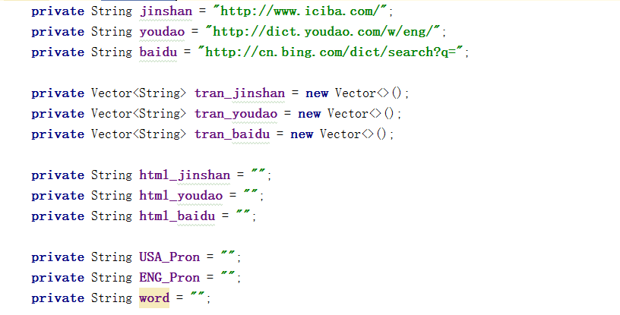

函数接口如下：

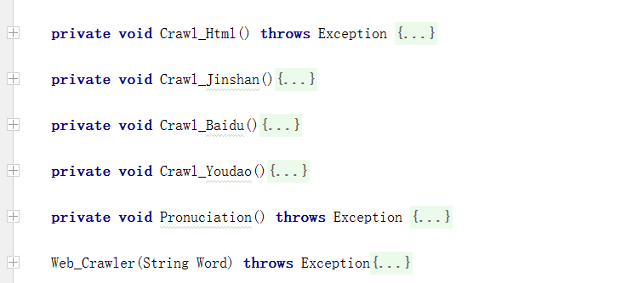

将所要查询单词附加在网址后进行爬虫，将所得到结果通过正则匹配截取后，将其存储在容器中返回，通过相应的函数来获取内容。

* + 1. C/S体系部分

（1）客户端

客户端类主要负责控制UI以及不同界面的跳转，连接到服务器并向服务器发包。数据结构定义如下：

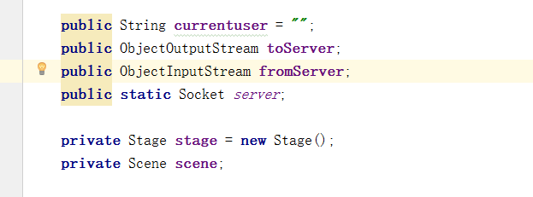

函数接口定义如下：

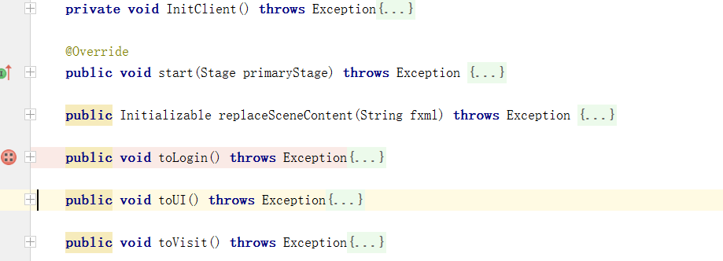

主要的作用为跳转界面和连接服务器以及初始化。

（2）服务器

仿照课本中服务器的建立部分，在Server的构造函数中进行与客户端的连接以及对包的接受，在HandleAClient类中定义处理不同的请求包的方法。在其中run函数中对请求包进行判断。处理方法截图如下：

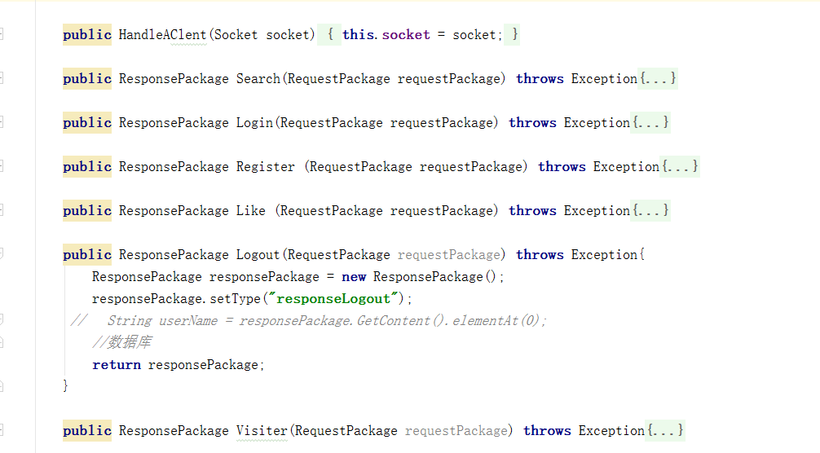

* + 1. 各项界面部分

共设计了三个界面，其中UI为主界面，Login为注册登录界面，Visit为查询当前用户数界面，界面通过Client类进行调用和跳转，在不同的界面中根据相应类型有不同的发送请求包处理和接受相应包处理。（界面设计通过scenebuilder，每一个.fxml对应一个控制函数）,方法接口截图如下：

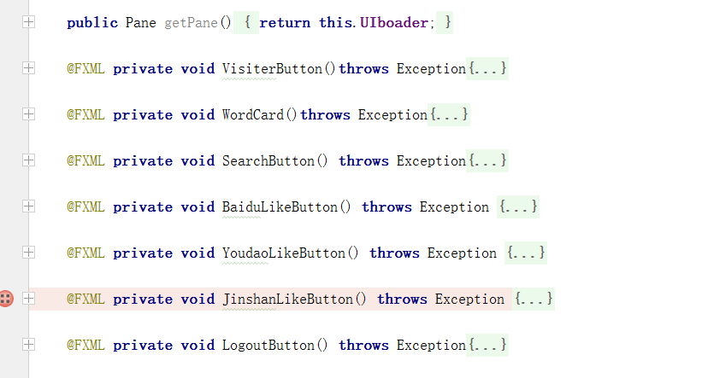

（UI）

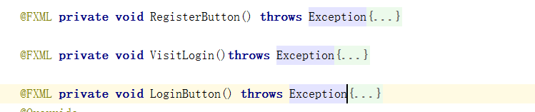

（Login）



（Visit）

* + 1. 请求和响应包部分

由于每次进行数据传递时内容很多并且不一，所以通过writeobject和readobject进行传递，所以需要定义传递的对象（类），就是请求和响应包部分，其中定义了请求或者响应类型和传递的数据。截图如下：



* 1. 模块间交互以及逻辑流程

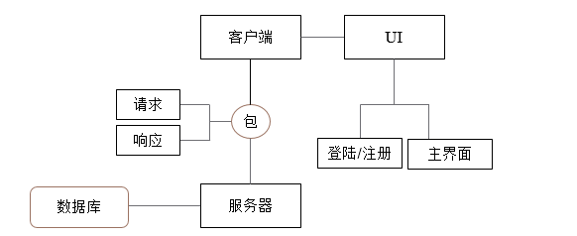

1. 数据库文件
   1. 数据库

数据库建立如下：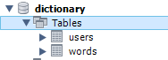

Users：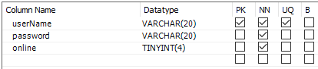

Words：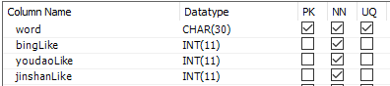

* 1. 配置说明

Users表中 online用于记录对应用户在线状态 0为离线，1为在线

Words表中 *Like用于记录点赞次数

1. 主要源码解释
   1. 抓包

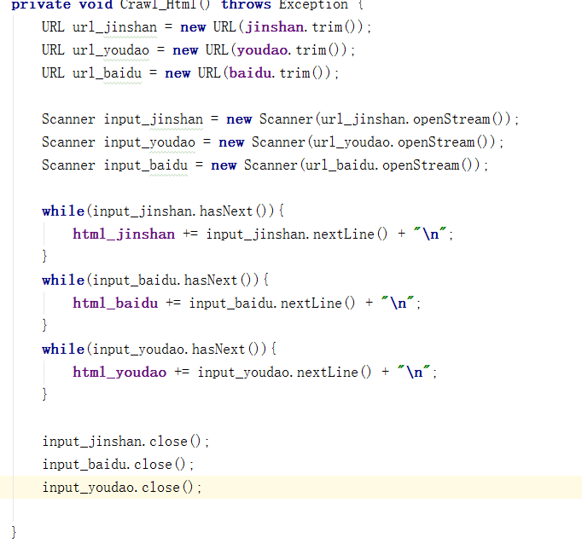

通过URL进行网页源码的获取，全部存取到html_xxx中，之后通过Pattern和Matcher和正则表达式不断的将源码中所需要的部分爬取下来，再存储到相应的trans_xxx容器中，之后通过getXXX（）方法返回，截图如下：

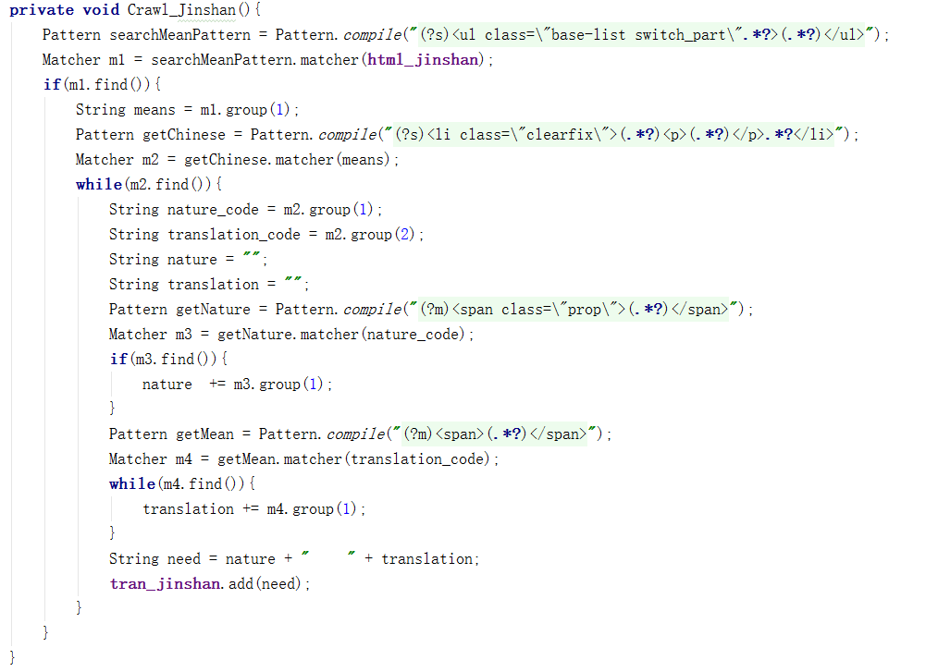

* 1. 服务器

相应到服务器后，通过不断的接受包并进行相关的判断，之后调用相应的方法将处理后的响应包传回，判断部分如下：

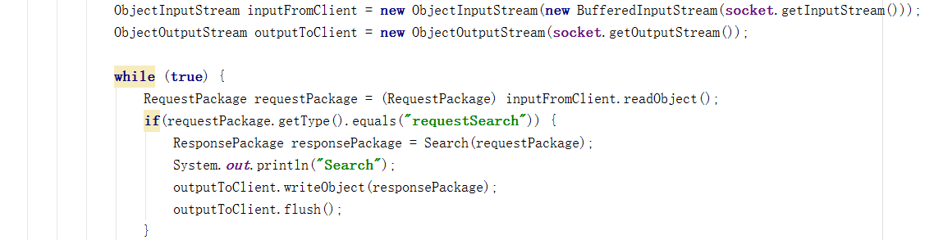

处理函数通过数据库或者爬虫等方法将传入的单词或者用户名处理，将相应的结果如翻译等返回，接口在第一部分中已经截图，不做赘述。

* 1. 客户端

初始化函数中进行与服务器的连接请求，之后主要进行的是页面跳转的函数，此部分通过不同的Stage和scene将不同的.fxml搭载后显示，代码参考网络BBS等地方的代码。方法接口在第一部分已经截图。

* 1. 数据库

创建数据库管理类如下

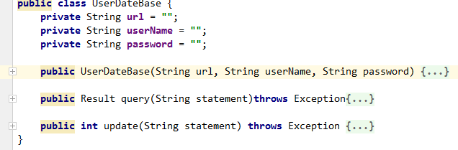

构造方法进行初始化

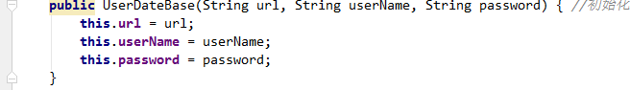

查询功能

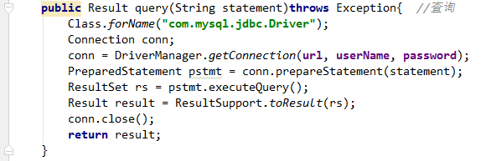

插入功能

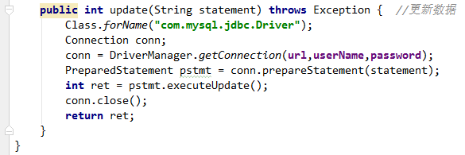

1. 任务分工
   1. 贾晓磊 实现网络爬虫、客户端与服务器的包传递、部分UI

自行打分：8分

* 1. 李东昊 实现数据库创建、数据库类及功能实现、部分UI

自行打分：6分

1. git记录

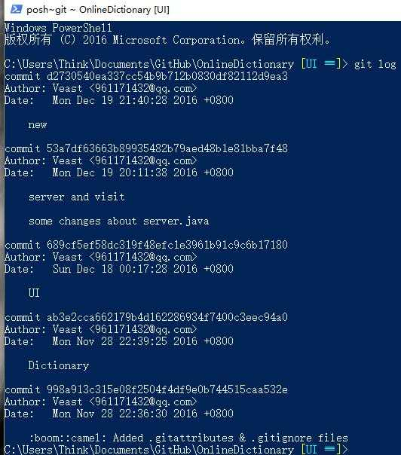

*参考程序：询问并参考蒋骁尧同学